Министерство науки и высшего образования Российской Федерации

Федеральное государственное бюджетное образовательное учреждение

высшего образования

«Ивановский государственный энергетический университет

имени В. И. Ленина»

Кафедра ПОКС

**Лабораторная работа №5**

Выполнила: студентка 1-41** Игитян Т.А.

Проверил: Зубков В. П.

Иваново 2022

**Условие задачи**

Написать код на HTML5,CSS3,Javascript движения рисунка горизонтально справа налево по линии, похожей на синусоиду. Рисунок найти в интернете или приготовить заранее.

**Анализ задачи**

Для реализации этой работы понадобились следующие функции и атрибуты:

* *math.sin -* возвращает синус указанного в радианах значения
* *marginLeft* - устанавливает [внешний отступ](https://developer.mozilla.org/ru/docs/Web/CSS/box_model) слева от элемента
* *marginTop* - устанавливает величину отступа от верхнего края элемента
* *querySelector() -* возвращает первый элемент ( Element ) документа, который соответствует указанному селектору или группе селекторов.

**Исходный код**

**index.html**

<!DOCTYPE *html*>

<html *lang*="en">

  <head>

    <meta *charset*="UTF-8" />

    <meta *http-equiv*="X-UA-Compatible" *content*="IE=edge" />

    <meta *name*="viewport" *content*="width=device-width, initial-scale=1.0" />

    <link *rel*="stylesheet" *href*="./styles.css" />

    <title>Lab 5</title>

  </head>

  <body>

    <div>

      <img *src*="./images/dino.png" />

    </div>

    <script *src*="./script.js"></script>

  </body>

</html>

**styles.css**

img {

  width: 100px;

}

div {

  margin-top: 200px;

}

**script.js**

let imageX = 1100;

let imageY = 0;

Move = () => {

  const image = document.querySelector("img");

  imageY += Math.sin(imageX * 15) * 50;

*if* (imageX == 0) {

    imageX += 1000;

    imageY = 0;

  } *else* {

    imageX -= 10;

  }

  image.style.marginLeft = imageX + "px";

  image.style.marginTop = imageY + "px";

};

setInterval(Move, 40);

**Демонстрация результатов**

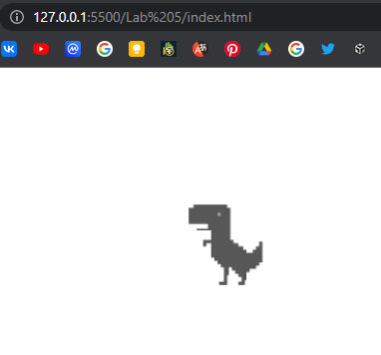

Рисунок 1.Скриншот работы в

веб-браузере Google Chrome

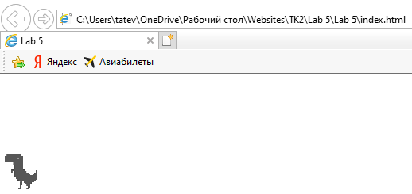

Рисунок 2**.** Скриншот работы в веб-

браузере Internet Explorer

**Заключение**

Результатом выполнения данной лабораторной работы является движение рисунка по определенной оси. В целом в ходе работы я освоила навыки по работе атрибутами и фунциями.